**BỆNH DẠI RẤT NGUY HIỂM NGƯỜI DÂN CẦN LƯU Ý**

Trong thời gian vừa qua, tình trạng nuôi chó thả rông khá phố biến làm tăng nguy cơ lây truyền bệnh Dại sang người do chó thả rông cắn người, ô nhiễm môi trường nơi công cộng, gây mất cảnh quan đô thị và tiềm ẩn nhiều nguy cơ gây ra nhiều vụ tai nạn giao thông.

Bệnh Dại là bệnh truyền nhiễm cấp tính nguy hiểm lây truyền từ động vật sang người, do vi rút Dại gây ra. Vi rút Dại xâm nhập vào cơ thể được nhân lên và hướng tới hệ thần kinh, phá hủy mô thần kinh, gây nên những kích động điên dại và kết thúc bằng cái chết. Vi rút dại có nhiều trong nước bọt của chó, mèo, kể cả khi con vật chưa có dấu hiệu lâm sàng. Vi rút Dại xâm nhập vào cơ thể qua các vết cắn, vết liếm, vết cào, da, niêm mạc bị tổn thương, vết thương hở. Khi đã lên cơn dại thì không thể chữa trị được kể cả người và động vật. Bệnh Dại nguy hiểm nhưng đã có vắc xin phòng và người dân hoàn toàn có thể phòng tránh được bệnh Dại.

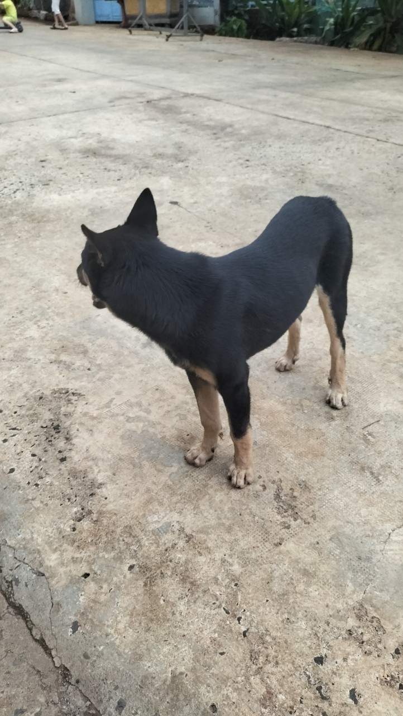 Đối với chủ nuôi chó, mèo phải thực hiện nghiêm các biện pháp: đăng ký việc nuôi chó, mèo với Ủy ban nhân dân xã, phường, thị trấn. Phải chấp hành tiêm vắc-xin phòng bệnh Dại cho đàn chó, mèo định kỳ hằng năm theo quy định và có giấy chứng nhận tiêm phòng cho vật nuôi. Phải xích, nhốt hoặc giữ chó trong khuôn viên gia đình, bảo đảm vệ sinh môi trường, không ảnh hưởng xấu tới người xung quanh. Khi đưa chó ra nơi công cộng phải bảo đảm an toàn cho người xung quanh bằng cách đeo rọ mõm cho chó hoặc xích giữ chó và có người dắt. Thường xuyên theo dõi, giám sát chó nuôi của gia đình, nếu phát hiện con vật có biểu hiện nghi mắc bệnh dại như vô cớ cắn, cào người hoặc tấn công động vật khác thì phải nhanh chóng cách ly, xích nhốt an toàn và báo ngay cho chính quyền địa phương hoặc cơ quan thú y nơi gần nhất để xử lý kịp thời.

Nếu người nuôi chó để thả rông chó nuôi trong đô thị hoặc nơi công cộng, không chấp hành tiêm phòng vắc-xin Dại cho chó nuôi sẽ bị xử lý vi phạm hành chính theo quy định của pháp luật. Phải chịu mọi chi phí trong trường hợp có chó thả rông bị bắt giữ, kể cả chi phí cho việc nuôi dưỡng và tiêu hủy chó. Trường hợp chó, mèo cắn, cào người thì chủ vật nuôi phải bồi thường vật chất cho người bị hại theo quy định của pháp luật.

Khi người bị chó, mèo cào, cắn: Cần nhanh chóng xối, rửa ngay vết thương bằng nước và xà phòng đặc liên tục trong 15 phút, nếu không có xà phòng thì phải xối rửa vết thương bằng nước sạch , đây là biện pháp sơ cứu hiệu quả nhất để giảm thiểu nguy cơ mắc bệnh dại. Sau đó tiếp tục rửa vết thương bằng cồn 70%, cồn iod hoặc Povidone, Iodine. Hạn chế làm dập vết thương và không được băng kín vết thương. Đến ngay cơ sở y tế gấn nhất để được tư vấn và tiêm phòng dại kịp thời. Chỉ có tiêm phòng mới ngăn ngừa không bị bệnh dại. Tuyệt đối không dùng thuốc nam, không tự chữa, không nhờ thầy lang chữa bệnh dại. Trẻ em bị chó, mèo cắn cần báo cho cha mẹ, người thân biết để xử lí kịp thời.

***Tin, ảnh :Nguyễn Thành Long- Trung tâm DVNN Bù Đăng***